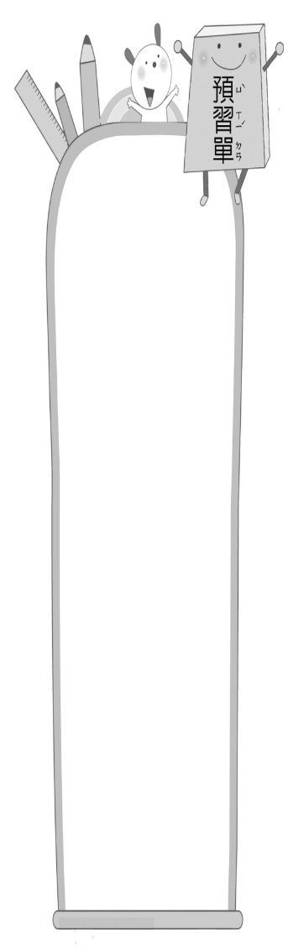
三 年 班 號
姓名：
第七課：
做泡菜

一、閱讀課文：請跟著題目做，完成的打
1. 默讀課文，我知道做泡菜是一篇

︵詩歌 ／ 記敘文︶。
2. 朗讀課文一遍，我知道醃漬食物經

過︵ 發酵 ︶，會產生︵ 好
菌 ︶，有益︵ 腸道 ︶健康。
3. 讀完課文想一想，以前大白菜生產過

多，為了保存久放，製作成泡菜，是
古人︵ 愛惜食物 ︶的方式，也
是︵ 環保 ︶的作法。
二、生字小偵探：猜一猜，題目中出現的是哪一個生字？
1. 答案：︵ 騙 ︶
扁

2. 答案：︵ 腸 ︶
三、下列語句中，使用擬人法的打○，沒有的打
昜

1.︵ ○ ︶小貓自己開罐子吃得很開心！
2.︵  ︶小貓跟著主人走了。

